**МЕТОДИЧЕСКИЕ УКАЗАНИЯ К ПРОВЕДЕНИЮ ЛАБОРАТОРНЫХ РАБОТ**

**РАБОТА ИССЛЕДОВАНИЕ ЦЕПИ ПЕРЕМЕННОГО ТОКА**

**Цель работы:**

Изучение методов расчета цепей переменного тока.

Моделирование схем.

**Перечень мини-модулей**

Таблица 1

|  |  |  |
| --- | --- | --- |
| **Наименование минимодулей** | **Параметры** | **Семейство** |
| Ваттметр |  | Поле приборов |
| Заземление | GROUND | Sources |
| Амперметр |  | Indicators |
| Резистор, конденсатор, катушка |  | Basic |
| Источник напряжения | AC_POWER | Sources |

Типовое задание

"Анализ линейных электрических цепей однофазного синусоидального тока"

Для электрической схемы, соответствующей номеру варианта (см. табл. 1.), и изображенной на рис. 1, выполнить следующее:

1. На основании законов Кирхгофа составить в общем виде систему уравнений для расчета токов во всех ветвях цепи, записав ее в 2-х формах: а) дифференциальной;

б) символической.

1. Определить комплексы действующих значений токов во всех ветвях, воспользовавшись одним из методов расчета электрических цепей.
2. Построить топографическую диаграмму, совмещенную с векторной диаграммой токов. Потенциал точки "*а*", указанной на схеме, принять равным нулю.
3. Используя данные расчетов, полученных в п.2, записать выражения для мгновенных значений токов. Построить график зависимости указанных величин от *ωt*.
4. Составить баланс мощности в электрической цепи.

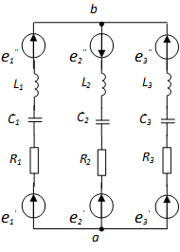

Рис. 1.

Таблица 1

|  |  |  |  |  |  |  |  |  |  |  |  |
| --- | --- | --- | --- | --- | --- | --- | --- | --- | --- | --- | --- |
| Вар | L1 | L2 | L3 | С1 | С2 | С3 | R1 | R2 | R3 | *f*  Гц | e'1,В |
| мГн | | | мкФ | | | Ом | | |
| 1 | 3 | 4 | 5 | 6 | 7 | 8 | 9 | 10 | 11 | 12 | 13 |
| 1 | - | 6,38 | - | 10,6 | ∞ | - | - | - | 10 | 500 | 99 sin (ωt + 20°) |
| 2 | 1,27 | 3,18 | - | - | 3,98 | - | - | - | 25 | 1000 | 70,5 cos (ωt + 270°) |
| 3 | - | 1,74 | - | - | ∞ | 4,02 | 17 | - | - | 1100 | 113 sin ωt |
| 4 | 1,36 | - | 5,46 | 3,25 | - | ∞ | - | 65 | - | 700 | 141 sinωt |
| 5 | - | - | 2,63 | 1,25 | - | 8,84 | - | 65 | - | 2000 | 200 cos ωt |
| 6 | - | 1,06 | 2,48 | - | - | 1,38 | 17 | - | - | 1800 | 0 |
| 7 | 1,27 | 0,8 | - | - | 6,38 | - | - | - | 25 | 1000 | 70,5 cos (ωt – 70°) |
| 8 | 40,2 | - | 0 | 35,4 | - | 53 | - | 25 | - | 150 | 70,5 cos (ωt + 275°) |
| 9 | - | 4,19 | 1,92 | - | 0,79 | 0,74 | 17 | - | - | 3000 | 113 sin (ωt - 22°) |
| 10 | 1,04 | - | 2,64 | 0,76 | - | 3,23 | - | 65 | - | 2600 | 0 |
| 11 | 160 | 25 | - | 0,53 | 6,6 | - | - | - | 100 | 500 | 0 |
| 12 | - | 160 | 25 | - | 0,53 | 6,6 | 100 | - | - | 500 | 282 sin (ωt – 135°) |
| 13 | - | - | 31,8 | 1,59 | - | 1,59 | - | 100 | - | 1000 | - |
| 14 | 15,9 | 3,98 | - | - | 1,27 | - | - | - | 100 | 1000 | 0 |
| 15 | - | 6,8 | - | - | 0,91 | 0,46 | 100 | - | - | 3500 | 169cos(ωt-90°) |
| 16 | 6 | - | 0 | 0,8 | - | 0,4 | - | 100 | - | 4000 | 169sm(ωt+ 180°) |
| 17 | 1,6 | - | - | ∞ | 0,55 | - | - | - | 10 | 5000 | 0 |
| 18 | 0 | 32 | 58 | ∞ | - | 17,8 | 60 | - | - | 300 | - |
| 19 | - | 4,98 | 50 | 1 | 7,96 | 0,4 | - | 25 | - | 800 | 566 cos (ωt – 90°) |
| 20 | 32 | 36 | 0 | 4 | 2 | ∞ | - | - | 70 | 400 | 141 sin (ωt-300°) |
| 21 | - | 12,76 | - | 10,6 | 15,9 | - | - | - | 10 | 500 | 99 sin (ωt - 340°) |
| 22 | 2,12 | 3,98 | - | - | 7,56 | - | - | - | 25 | 600 | 70,5 cos (ωt – 90°) |
| 23 | - | 3,47 | - | - | ∞ | 8,03 | 17 | - | - | 550 | 113,1 sinωt |
| 24 | 0,68 | - | 5,46 | 1,62 | - | 4,73 | - | 65 | - | 1400 | 141 cos(ωt+270°) |
| 25 | - | - | 2,63 | 1,25 | - | 8,84 | - | 65 | - | 2000 | 141 cos (ωt- 15°) |
| 26 | - | 2,12 | 4,96 | - | - | 2,76 | 17 | - | - | 900 | 0 |
| 27 | 0,64 | 0,4 | - | - | 3,19 | - | - | - | 25 | 2000 | 70,5 sin (ωt+20°) |
| 28 | 40,2 | - | 22,8 | 35,4 | - | 26,5 | - | 25 | - | 150 | 70,5 cos (ωt- 130°) |
| 29 | - | 4,19 | 0 | - | 0,79 | 1,47 | 17 | - | - | 3000 | 60 sin (ωt+315°) |
| 30 | 2,08 | - | 5,27 | 1,51 | - | 6,46 | - | 65 | - | 1300 | 0 |

Таблица 1. (продолжение)

|  |  |  |  |  |
| --- | --- | --- | --- | --- |
| e1",В | e2',В | e2",В | e3',В | e3",В |
| 14 | 15 | 16 | 17 | 18 |
| 0 | 179 cos(ωt +270°) | 0 | - | - |
| 0 | - | - | 84,6sin(ωt-30°) | 0 |
| 0 | - | - | 46,2 cos(ωt - 90°) | 32,4sin(ωt-90°) |
| - | - | - | 282 cos(ωt - 140°) | 0 |
| 74,2sin(wt+ 120°) | - | - | 282 cos(ωt +296°) | 0 |
| 112,8cos(wt-95°) | - | - | 56,4sin(ωt-40°) | 0 |
| 0 | - | - | 84,6sin(ωt-10°) | 0 |
| - | 68,5 cos(ωt-174°) | 56 sin(ωt- 170°) | - | - |
| 0 | - | - | 56,4cos(ωt-147°) | - |
| 114 sin(ωt+ 10°) | - | - | 200cos(ωt-85°) | 200sin(ωt-85°) |
| 114 sin ωt | - | - | 141 cos ωt | 0 |
| 400cos(ωt-30°) | - | - | 0 | 141 sin ωt |
| 169 sin ωt | 169sin(ωt+90°) | 0 | 169cos(ωt+90°) | 0 |
| 169 sin(ωt- 180°) | 240sin(ωt+45°) | 169sin(ωt-90°) | 169cosωt | 0 |
| 240sin(ωt+ 135°) | 169 sin(ωt+ 180°) | 0 | 0 | 169cos(ωt-90°) |
| - | 0 | 169 cos ωt | 169 sin ωt | 0 |
| 282 sin ωt | 282 cos(ωt + 90°) | 0 | - | - |
| - | 689 cos(ωt - 78°) | 496sin(ωt-59°40') | 705 sin(ωt-53°) | - |
| 0 | - |  | 705 sin(ωt+180°) | - |
| - | 62cos(ωt- 124°) | 96,4 sin(ωt+201°) | - | - |
| 0 | 0 | 179 cos(ωt-90°) | - | - |
| 0 | - | - | 84sin(ωt+330°) | 0 |
| 0 | - | - | 56,6cos(ωt-125°) | - |
| 0 | - | - | 282sin(ωt+310°) | 0 |
| 0 | - | - | 282 sin(ωt + 25°) | 0 |
| 112,8sin(ωt-5°) | - | - | 56,4cos(ωt-130°) | 0 |
| 0 | - | - | 84,6cos(ωt -100°) | 0 |
| - | 84,6sin(ωt+317°) | 0 | - | - |
| 60 cos(ωt + 90°) | - | - | 56,4 sin(ωt+303°) | - |
| 141 cos(ωt-80°) | - | - | 0 | 282 sin(ωt - 40°) |

**Пример выполнения расчетно-графической работы**

**"Анализ линейных электрических цепей однофазного синусоидального тока"**

Дано (рис. 2) :

*R1=3 Ом, L1=0,003Гн, R2=4 Ом, L2=0,008Гн,*

*R3=3 Ом, R4=16,67 Ом, L3=0,004Гн, С3=0,143⋅10-3Ф,*

*С5=0,08⋅10-3Ф,*

*****B,*

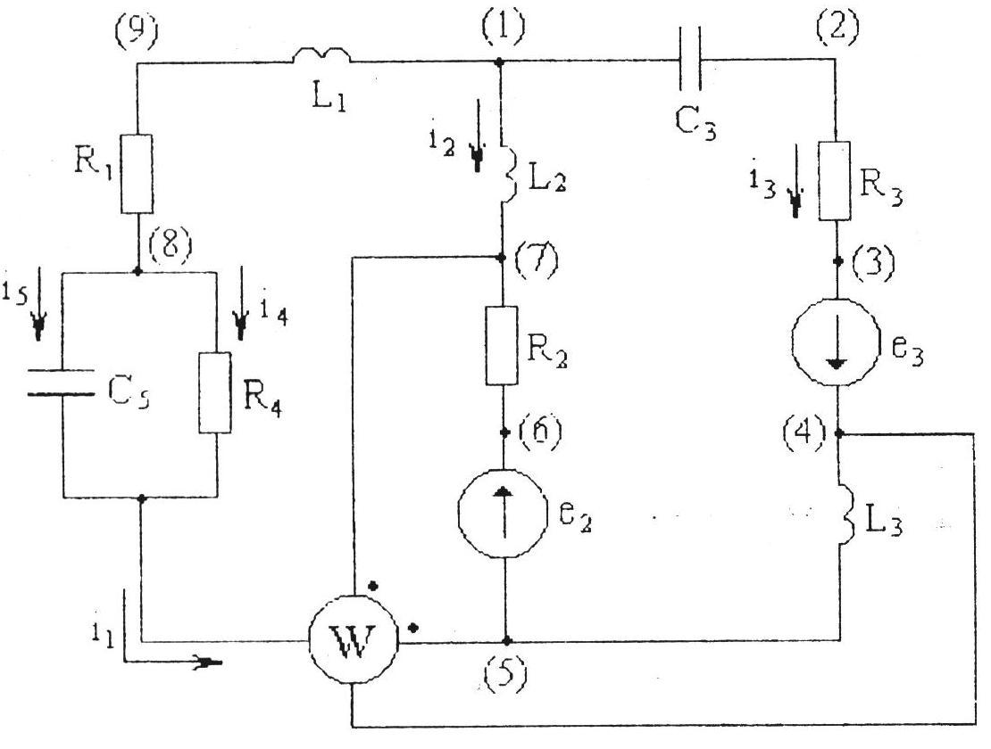*****B*

Рис. 2.

Решение. Представим исходные данные в комплексной (символической) форме



*jxL1=j1000⋅0,003=j3 Ом,*

*jxL2=j1000⋅0,008=j8 Ом,*

*jxL3= j1000⋅0,004=j4 Ом*

*Ом,*

 *Ом,*

Для упрощения дальнейших расчетов заменим параллельные ветви, содержащие *R4* и *C5*, одной эквивалентной ветвью

(*Ом),*

Теперь схема замещения имеет вид (рис.3 )

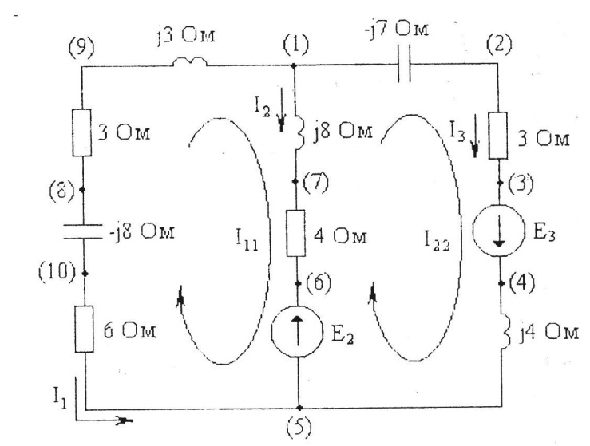

Рис. 3.

Система уравнений Кирхгофа в общем виде в дифференциальной форме



и символической форме



1. Определим комплексы действующих значений токов методом контурных токов. Выбранные положительные направления контурных токов представлены на схеме



где *Z11=3-j8+6+j3+j8+4=13+j3 (Ом),*

*Z12=4+j8 (Ом),*

*Z22=-j7+3+j4+4+j8=7+j5 (Ом)*

Решение системы уравнений имеет вид



Токи ветвей

*A*

(*A)*

*A*

Токи в ветвях 4 и 5 исходной цепи

*А;*

*А*

Эксперимент 1. Измерим и запишем токи.

Собрать схему для исследования цепи переменного тока в соответствии с принципиальной схемой рис. 4. Включить схему.

. 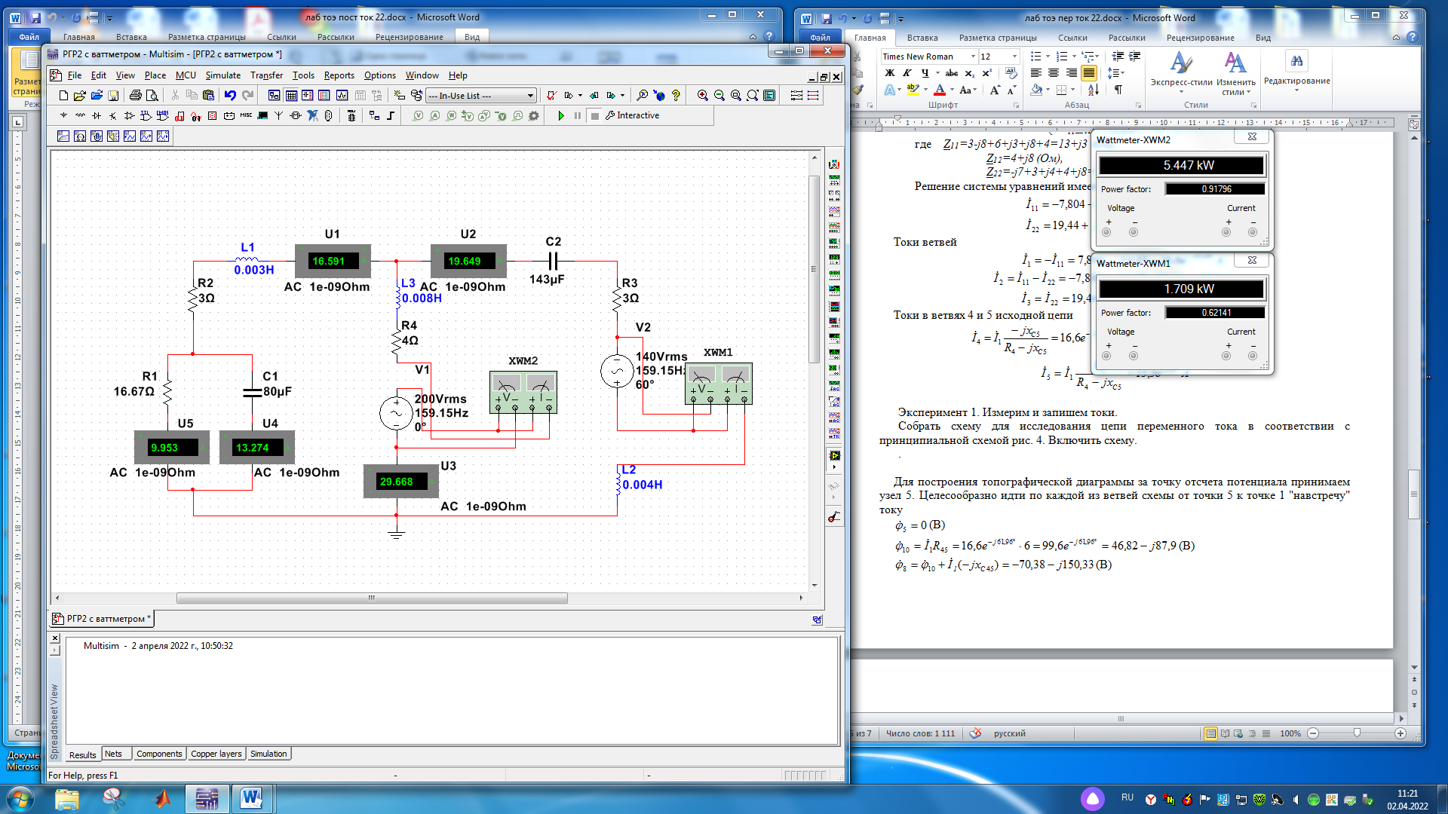

Рис. 4

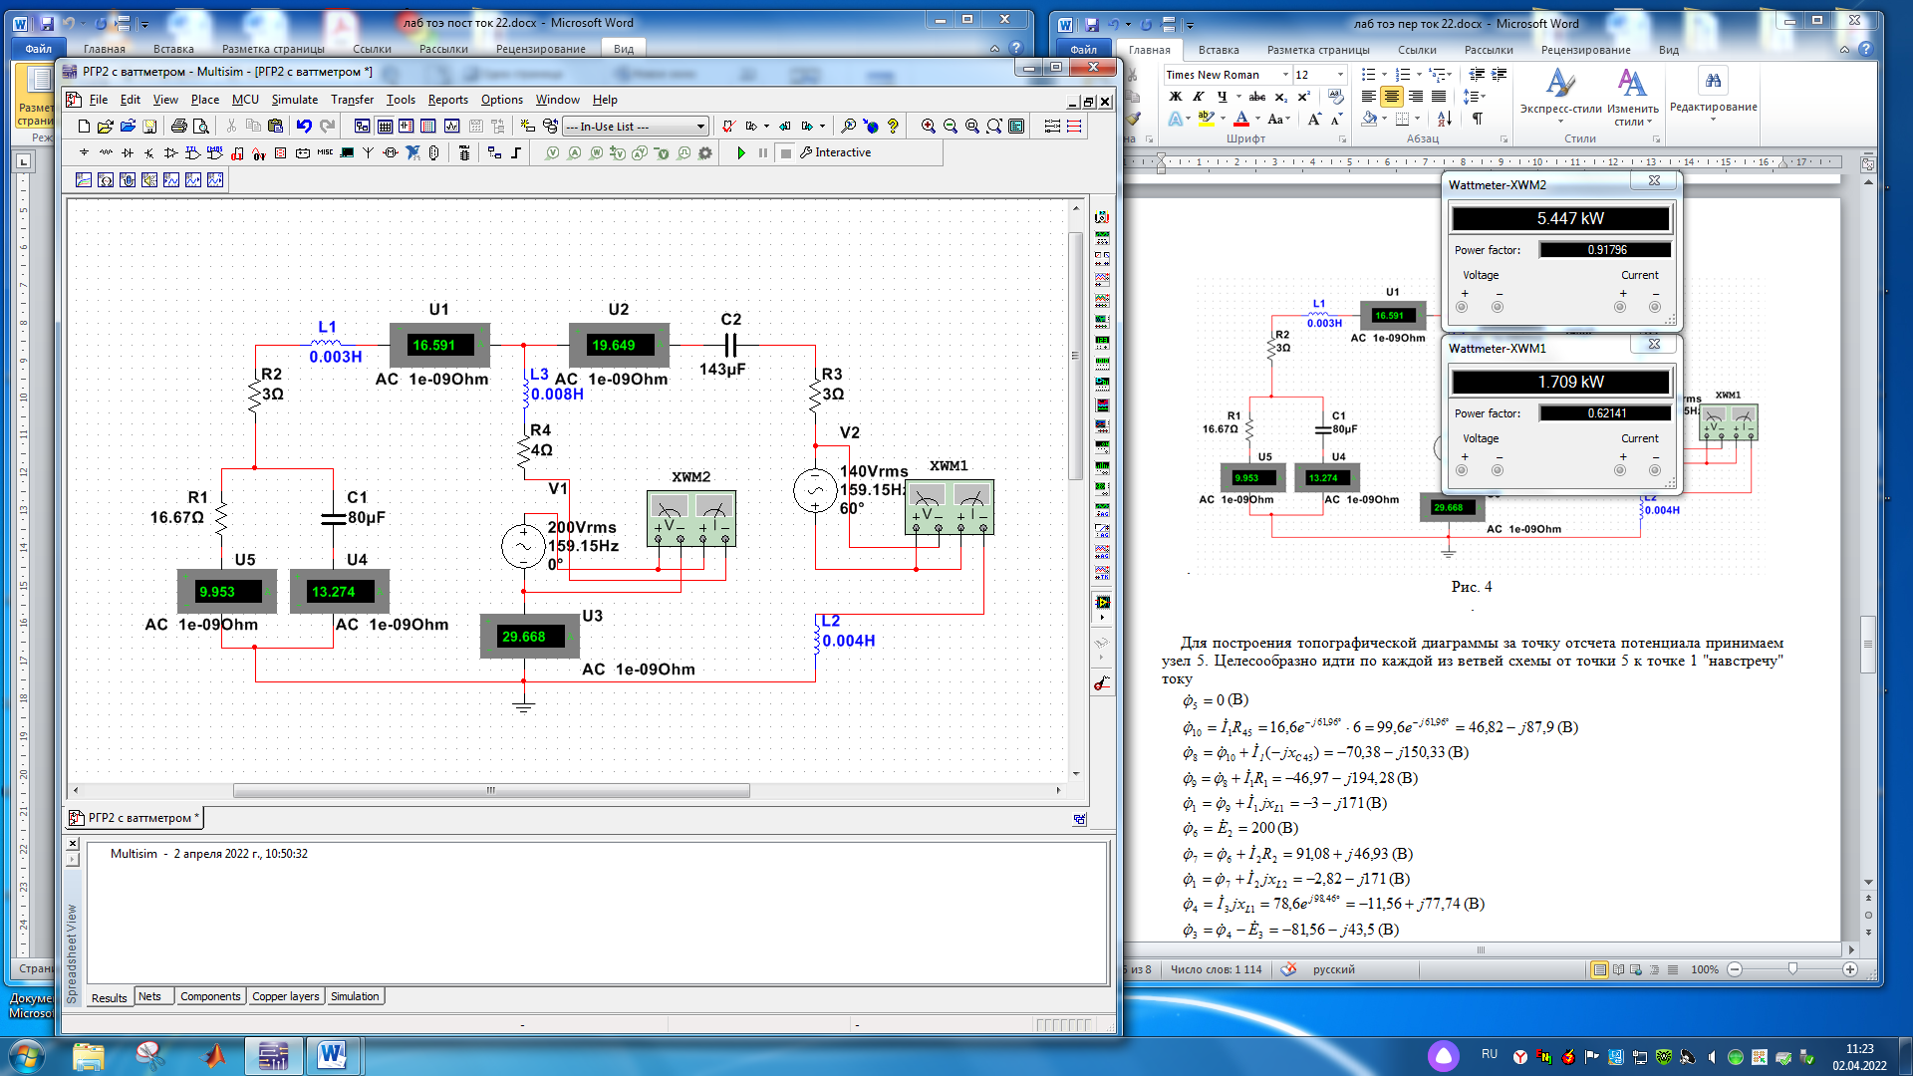.

Выполним сравнение показаний амперметров и значений токов, полученных в результате аналитических расчетов.

*Таблица 2*

|  |  |  |  |  |  |
| --- | --- | --- | --- | --- | --- |
| Значение тока, А | I1 | I2 | I3 | I4 | I5 |
| Расчет | 16,6 | 29,67 | 19,65 | 9,96 | 13,3 |
| Эксперимент | 16,591 | 29,668 | 19,649 | 9,953 | 13,274 |

Для построения топографической диаграммы за точку отсчета потенциала принимаем узел 5. Целесообразно идти по каждой из ветвей схемы от точки 5 к точке 1 "навстречу" току

**(B)

(B) (B) 

(B)

(B)

(B)

(B)

(B)

(B)

(B)

(B)

(B)

Различие между полученными значениями несущественно. По полученным результатам строим топографическую диаграмму напряжений, совмещенную с векторной диаграммой токов (рис.5).

1. Проверим соблюдение баланса мощности



Знак (-) у первого слагаемого поставлен, так как расчетные положительные направления и не совпадают. Итак,

*Pист=7162Bт, Qист=4500 вaр*



то есть *Pпр=7159Bт, Qпр=4502 вaр*

Значит *Pпр≈ Pист, , Qпр ≈ Qист, Sпр≈Sист ,* с погрешностью, определяемой погрешностью расчета.

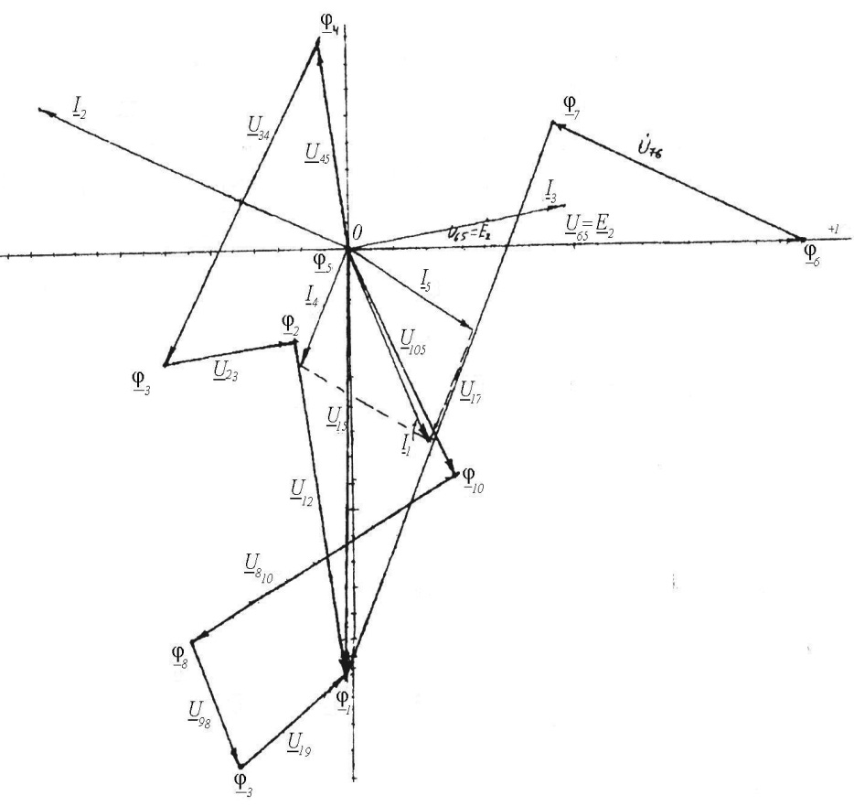

Рис. 5

1. Для цепи с взаимной индуктивностью пусть схема имеет вид, изображенный на рис.6.

(*L2* и *L3*встречно связаны, М- взаимная индуктивность).

Уравнение Кирхгофа в дифференциальной форме имеет вид



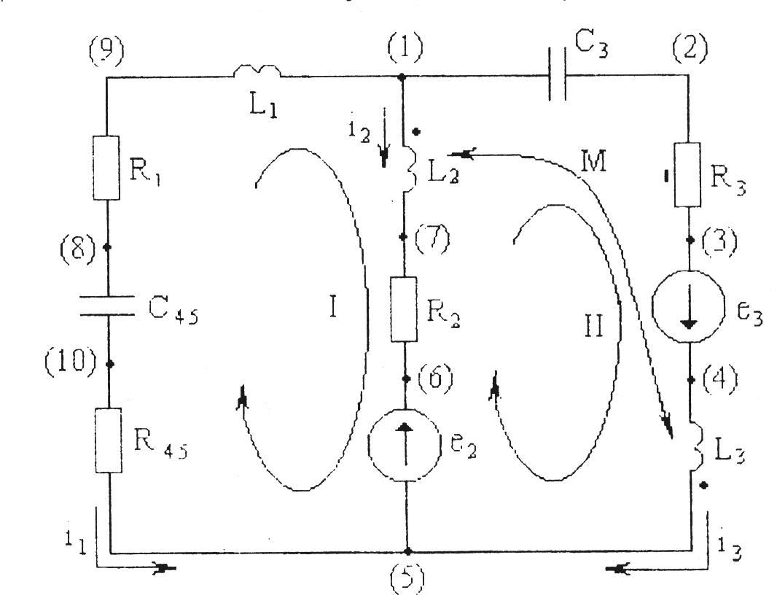

Рис. 6

В символической форме эти уравнения будут иметь вид



**Содержание отчета**

Отчет по работе должен содержать:

а) наименование и цель работы;

б) схемы соединений для выполненных экспериментов;

в) результаты экспериментальных исследований и проведенных по ним расчетов, помещенные в соответствующие таблицы;

г) экспериментально снятые значения токов;

д) выводы по работе; в выводах обязательно ответить на контрольные вопросы.